仲恺农业工程学院
毕 业 设 计

均衡技术的研究与仿真

姓 名 黄耿第
院 （系） 信息学院
专业班级 通信工程071班
学 号 200710324113
指导教师 刘云
职 称 讲师
论文答辩日期 2011年 5月 日

仲恺农业工程学院教务处制
学生承诺书
本人郑重声明:所呈交的学位论文，是本人在指导老师指导下，独立完成研究工作所取得的成果。除文中已经注明引用的内容外，论文中不包含其他人已经发表或撰写过的研究成果。对本论文所涉及的研究工作做出贡献的其他个人和集体，均己在文中以明确方式标明并表示了谢意。
申请学位论文与资料若有不实之处，本人承担一切相关责任。

签名：________________

摘 要
介绍了码间串扰产生的原理和传统的均衡技术，讨论线性均衡器和非线性均衡器的结构及算法。论文利用Matlab的m代码仿真了包括最小均方算法(LMS)自适应均衡器在内的各种线性均衡器，然后剖析非线性均衡器中有代表性的反馈判决均衡器和最大似然序列均衡器。通过分析仿真结果可以看出，通过均衡器可以消除码间干扰，降低通信系统的误码率，达到良好的均衡效果。
关键词: 线性均衡 最小均方算法(LMS) 自适应均衡 频域均衡

目 录
1 引言 1
1.1 研究背景 1
1.2 问题的提出 1
1.3 研究的目的和意义 1
1.4 论文的主要内容及章节安排 1
2 通信系统中的均衡技术 2
2.1 码间干扰的特性 2
2.2 信道均衡技术 4
2.2.1 均衡的概念 4
2.2.2 均衡器的分类 4
3 线性均衡器 5
3.1 强迫归零均衡器 5
3.1.1 强迫归零算法 5
3.1.2 强迫归零均衡器的系统仿真 7
3.2 最小均方误差均衡 9
3.2.1 最小均方误差均衡(MMSE)准则 9
3.2.2 最小均方误差均衡的系统仿真 10
3.3 自适应线性均衡器 11
3.3.1 最小均方算法准则 12
3.3.2 自适应线性均衡器的系统仿真 14
4 非线性均衡器 18
4.1 反馈判决均衡器 19
4.2 最大似然估计均衡器 21
5 讨论与展望 22
参考文献 23
英文摘要 24
附录 25
致谢 29
仲恺农业工程学院毕业设计成绩评定表 30

1 引言

1.1 研究背景
通信行业的迅速发展缩短了人与人之间的距离，给人们带来了莫大的便利。在过去的十几年中，宽带无线通信技术获得了很大的发展，无线业务以空前的速度增长，全球正在迅速向着信息时代迈进。

1.2 问题的提出
在通信过程中，多径传播以及信道固有的噪声作用于发射信号，造成码间干扰，从而在接收的时候发生误码。特别是在无线通信中，码间干扰是降低误码率的主要障碍。
为了消除码间串扰，降低无线传输的误码率，均衡器被广泛地应用在通信系统中。均衡意味着可以隐含或明显地预测信道的冲激响应，然后根据预测来补偿信道失真，以改善传输链路的性能。在恶劣的无线信道中传输数据，均衡器的性能起了关键的作用。

1.3 研究的目的和意义
均衡器分为时域均衡器和频域均衡器两大类。时域均衡技术目前己经在实际中被广泛应用，并且在基本的均衡算法上还提出了许多改进算法。传统时域均衡的计算复杂度是与信道时延扩展成正比的，而频域均衡由于使用了FFT /IFFT快速算法，其计算复杂度与信道时延扩展的对数成正比。所以当信道延时扩展严重的时候，频域均衡能够提供更好的性能与复杂性的折中。本论文深入研究了均衡系统的原理和结构，并且将针对这一技术进行大量的仿真工作。在此基础上，希望对算法能够提出改进，以提高算法的性能或者效率，并且将自适应均衡技术与实际的通信系统相结合，研究该算法在通信系统中的应用，并探讨其在实用时的性能表现。

1.4 论文的主要内容及章节安排
论文研究的主要内容是运用在通信系统中的均衡技术。论文在研究该技术基本理论的基础上，把频域均衡技术和时域的最小均方算法LMS(Least Mean Square)相结合，通过LMS算法迭代更新频域均衡器的系数。在研究过程中，大量使用Matlab工具进行各部分内容的仿真。大部分仿真采用Matlab强大的代码实现功能及绘图功能，通过它可以高效快速地搭建仿真系统，并且观察系统运行时的均衡效果。
本论文共分六部分，各部分具体安排如下:
1 引言。主要介绍了课题的研究背景、问题的提出、研究的目的和意义、论文的主要工作内容及章节安排。
2 通信系统中的均衡技术。全面介绍均衡技术的相关背景知识。首先讨论非理想信道产生码间串扰的原因，然后概括性的介绍目前用于对抗码间串扰的主要均衡技术。
3 线性均衡器。该部分研究和仿真线性均衡器这一抗多径干扰的技术。首先分别介绍强迫归零均衡器和基于最小均方误差MMSE(Minimum Mean Square Error)准则优化的信道均衡器的结构和算法，并使用Matlab仿真此两个均衡器在通信系统中的表现。然后重点介绍LMS算法，该部分首先介绍了运用在时域的LMS算法的原理和实现流程，在此基础上研究了采用LMS算法更新均衡系数的频域均衡系统，并且通过仿真来探讨采用LMS算法的频域均衡系统的性能。
4 非线性均衡器。该部分介绍了主流的两种非线性均衡器——反馈判决均衡器和最大似然序列均衡器，主要研究了它们在通信系统中的运用。
5讨论与展望。对本论文的主要工作做出了总结，并且给出了进一步研究可能的工作方向。

2 通信系统中的均衡技术
通过在通信系统的接收端设置信道均衡器，可以在一定程度上消除或者削弱码间干扰的影响。从理论上来说，如果均衡器的特性设计得与信道特性互逆，则均衡器可以把非理想信道转换成一个理想信道。但是，信道的特性通常是不可知的，并且可能是时变的。这样，很难设计一种固定的均衡器，使之永远保持与信道特性互逆。通常采用两种方法解决这个问题，一种方法是采用折中的固定参数均衡器，使其在信道较大的变化范围内取得令人满意的效果。另一种方法是采用自适应信道均衡器，使其能够动态地调整自身的参数或结构，不断跟踪并逼近传输信道的特性，从而消除或者最大限度地抑制码间串扰的影响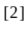。
在设计信道均衡器时，往往要采用某种准则和算法来调整系统，以求获得在这种准则下的最优性能。在数据通信中，最合适的系统设计准则是最小差错概率准则。但是由于接收端不知道有关传输信号码元的情况，并且估计低差错概率所需要的计算量太大，因此实际的信道均衡器常采用正确码元与输出码元之差的某种函数作为设计准则。

2.1 码间干扰的特性
在数字通信系统中，信道失真会导致码间干扰ISI(Inter-Symbol Interference)。为表示ISI的一种模型，假定传输的信号是基带脉冲幅度调制PAM(Pulse Amplitude Modulation)信号。传输的PAM信号表示为：
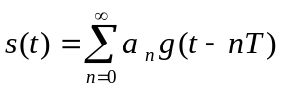 （2.1.1）
其中，g(t)是要选择的基本脉冲形状，用于控制传输信号的频谱特性。{}是由M个点组成的信号星座图中选取的传输信息符号的序列。T是信号区间。
在一个基带信道上传输信号s(t)，该基带信号可用频率响应C(f)表示，这样，接收信号可表示成：
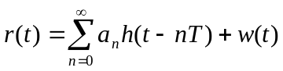 （2.1.2）
其中，h(t)=g(t)*c(t),c(t)是信道的冲激响应，*代表卷积，而w(t)代表的是在信道中的加性噪声。为了表示ISI，假设接收信号通过一个接收滤波器，然后以每秒1/T样本的采样率进行采样。一般来说，在接收端最佳滤波器是与接收信号脉冲h(t)想匹配的，所以这个滤波器的频率响应是H*(f)。滤波器的输出表示为：
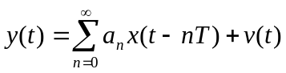 (2.1.3)
其中，x(t)是接收滤波器的信号脉冲响应，即X(f)=H(f)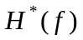 =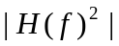,v(t)是接收滤波器对噪声w(t)的响应。现在，如果y(t)在时刻t=kT，k=0,1,2,…被采样，就有
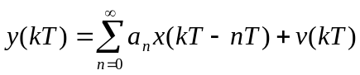
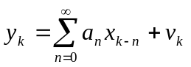，k=0,1,… (2.1.4)
样本值{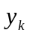}可以表示为：
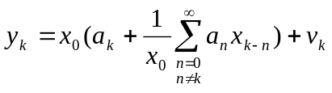， k=0,1,… （2.1.5）
是任意加权因子，为了方便，我们将其置为1，那么
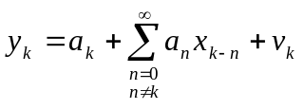 (2.1.6)
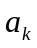项就代表了在第k个采样瞬时所期望的信息符号，而
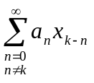 （2.1.7）
项就代表了码间干扰ISI，而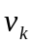是在第个采样瞬时的加性噪声。

2.2 信道均衡技术

2.2.1 均衡的概念
在通信中的码间干扰，通过均衡，可以补偿信道特性的变化，减小或消除码间干扰。均衡通常是在接收机完成。均衡分两种方式，一是频域均衡，二是时域均衡。频域均衡是使整个系统的频率传递函数满足无失真传输的条件。时域均衡是直接从时间响应出发，使整个系统的冲激响满足无码间干扰的条件。在传统数字通信中一般采用时域均衡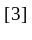。

2.2.2 均衡器的分类
时域均衡器可以分两大类，一是线性均衡器，二是非线性均衡器。如果接收机中判决的结果经过反馈用于均衡器的参数调整，则为非线性均衡器;反之，则为线性均衡器。图1是均衡器的基本分类框图，图中给出了各类均衡器的结构和使用的主要算法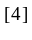。

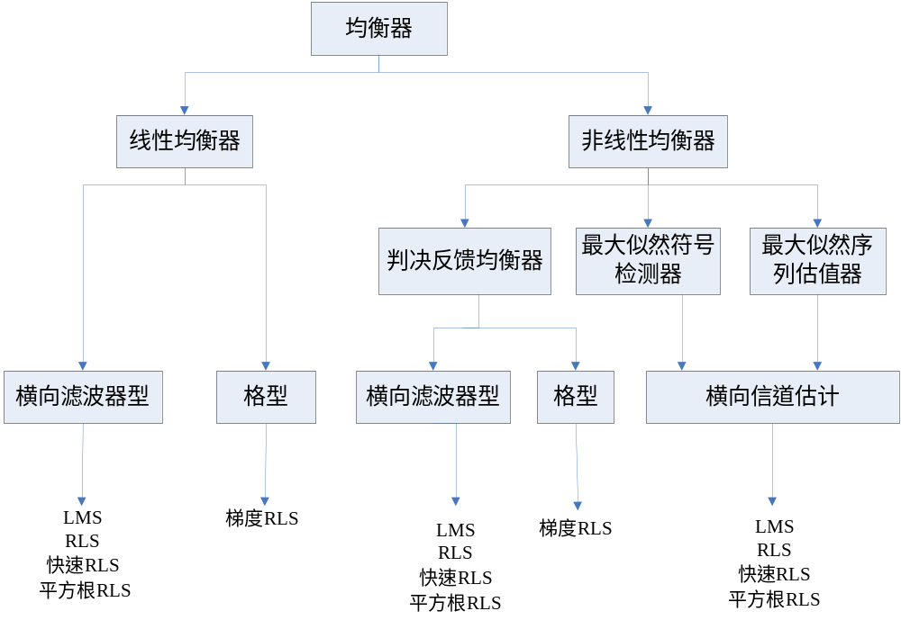图1 均衡器的结构分类图

3 线性均衡器
在实际情况下，用于降低ISI所采用的信道均衡器的最一般型式是线性FIR滤波器，它有可调节的系数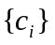，如图2所示。信道的频率响应特性是未知且时变的，可以通过测量信道特性并调节均衡器参数，一旦调节好了，在数据传输过程中保持参数不变，这种均衡器称为预置均衡器(Preset Equalizer)。另外，自适应均衡器在数据传输过程中，在某一周期的基础上不断更新它们的参数，所以它们就有可能跟踪慢时变信道的响应。

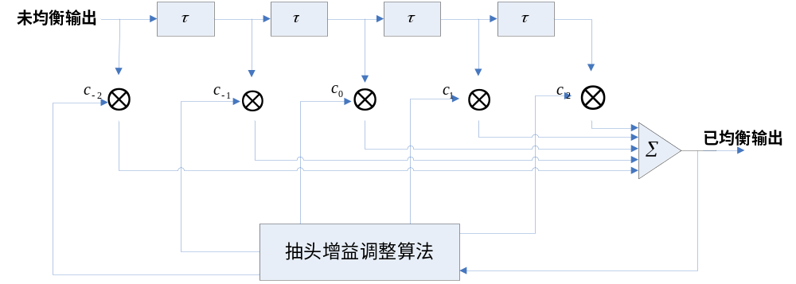图2 线性横向滤波器

3.1 强迫归零均衡器

3.1.1 强迫归零算法
首先，从频域的观点考虑一个线性均衡器的设计特性，图3给出了一个系统的方框图，它采用线性滤波器作为信道均衡器。解调器由频率响应为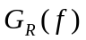的接收滤波器与频率响应为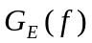的信道均衡器的级联组成。一般来说，接收滤波器的频率响应是与发送滤波器的频率响应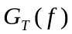相匹配的，即=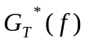,而乘积通常或者设计成在采样瞬时具有零ISI的特性，或者对部分响应信号具有可控ISI特性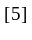。

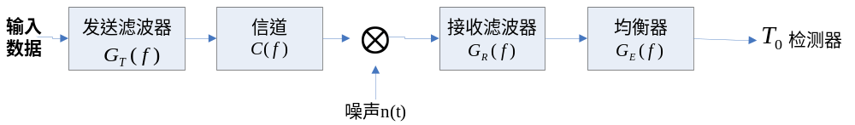图3 具有均衡器的系统方框图
对于图3所示的系统，信道频率响应不是理想的，因此对于零ISI的条件就是：
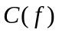=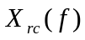 （3.1.1）
其中，=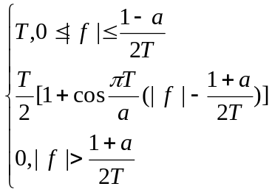
是期望的升余弦频谱特性。因为按设计=，所以补偿信道失真的均衡器的频率响应为：
=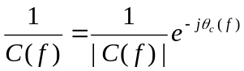 （3.1.2）
由此，均衡器的幅度响应是||=1/||，相位响应是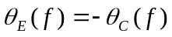。这种情况下，就说该均衡器是对信道响应的逆信导滤波器。
注意，这个逆信道滤波器完成消除了由信道引起的ISI。因为这种均衡强迫使ISI在采样瞬时t=kT，k=0,1,…为零，所以称此类均衡器为强迫归零均衡器(Zero-forcing Equalizer)。因此，检测器的输入就是：
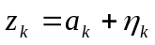，k=0,1,… （3.1.3）
其中，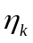代表加性噪声，是期望的符号。
具有冲激响应{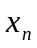}的离散时间线性滤波器模型与有着冲激响应{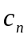}的均衡器的级联能用以下单一的等效滤波器表示。其冲激响应为
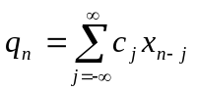 （3.1.4）
也就是说，{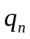}是{}与{}的卷积。假定均衡器具有无限数目的抽头，它在第k个取样时刻的输出可表示为
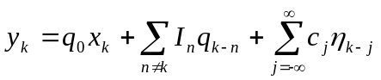 （3.1.5）
上式中第一项代表所要求的符号(包含一个常数比例因子)。为方便起见，使归一化为1。第二项是符号间干扰。我们把干扰的峰值称为峰值失真。这样一来，D就是均衡器抽头加权系数的函数，表示为
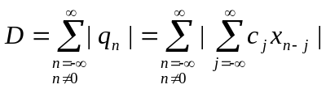 （3.1.6）
假设均衡器有无限数目的抽头，就有可能合适地选择抽头加权系数使得D =0，即对于n=0以外的所有n ，=0。也就是说，符号间干扰可以完全消除。为了达到这个目标，确定最佳抽头加权系数的条件是：
=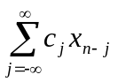=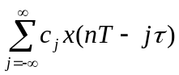=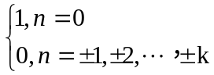 （3.1.7）
其中，mT是均衡器的抽样时间，是相邻抽头之间的延时。
实际上，由信道失真引起的ISI通常都将它局限在所期望符号两边的有限个符号数上，所以构成ISI的项数是有限的。这样，实际的信道均衡器是按有限脉冲响应FIR滤波器或横向滤波器实现的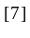。在式（3.1.7）中，{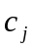}是均衡器系数，取{}长度为2K+1，当K选得足够大，以使均衡器跨过ISI的长度，也即2K+1L，L是由ISI跨过的信号样本个数。所以，强迫归零均衡器条件为：
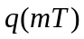=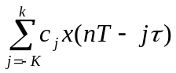= （3.1.8）
它可以表示成矩阵形式：Xc=q，其中X是(2K+1)*(2K+1)的矩阵，其元素为x(mT-n)，c是(2K+1)的系数向量，q是(2K+1)个列向量，其中只有一个非零元素。这样就得到一组具有强迫归零均衡器系数的(2K+1)个线性方程组。
应该强调的是，这个FIR强迫归零滤波器并没有完全消除ISI，因为它是有限长的。然而，随着K的增加，残留的ISI可以减小，在K的极限情况下，ISI完全被消除。

3.1.2 强迫归零均衡器系统仿真
考虑一个信道失真了的脉冲x(t)，在均衡器的输入端由下式表示：
x(t)=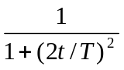
其中，1/T是符号率。该脉冲在2/T采样率被采样，用一个具有5个抽头的强迫归零均衡器给予均衡。
系统仿真结果如图4、图5所示，强迫归零均衡器对信道失真了的脉冲具有消除ISI的效果，通过5个抽头的强迫归零均衡器消除了大部分的ISI，与未经过均衡器的信号相对比，对接收信号的判决起了关键作用，但还需主要的是，在已均衡脉冲中仍有小的残余ISI量。

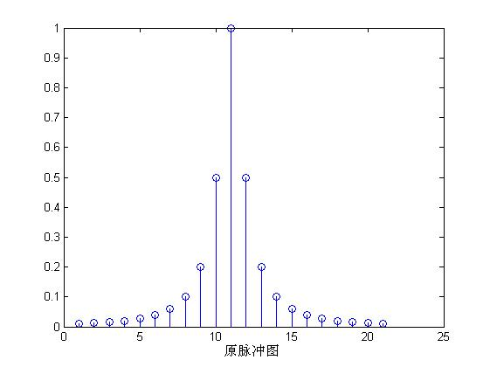
图4 原脉冲图

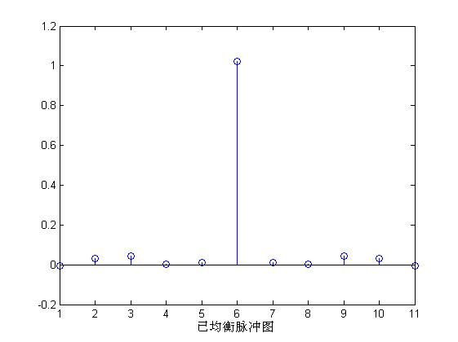
图5 已均衡脉冲图

3.2 最小均方误差均衡

3.2.1 最小均方误差均衡(MMSE)准则
强迫零均衡器没有考虑噪声的干扰，因此使用了它以后可能会形成显著的噪声增强。在C(f)比较小的频率范围中，信道均衡器=1/C(f)就在这段频率范围内通过大的增益来进行补偿，其后果是在这段频率范围内的噪声也大为增强。由于影响系统误码率性能的因素除了信道干扰还有噪声，因此可以采用最小均方误差均衡准则，它综合考虑了信道的影响和噪声的干扰，使得噪声与干扰都最小化。
最小均方误差(MMSE)准则认为滤波器输出与期望信号之差的均方值最小为最佳，把根据该准则建立的最佳线性滤波器称为维纳滤波器。设第m个数据的误差可以表示为
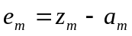 （3.2.1）
E[|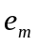|]=E[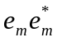]是系统的均方误差(MSE)，频域均衡的目的就是通过选择合适的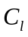值使得E[||]达到最小。根据统计学标准理论，使在每一个独立频率处的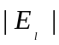的值最小与使方差的和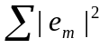的值最小是等效的，继而和使整个数据块上的均方误差最小也是等效的。而均方误差可以表示为
（3.2.2）
其中，Re表示取实部，Ry表示输入矢量的自相关矩阵。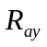为输入矢量和期望信号的互相关矩阵。于是可得MMSE的频域均衡系数为
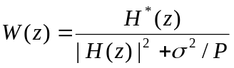 （3.2.3）
式中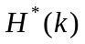为信道传输函数H(k)的共轭，P为发送信号功率，高斯加性白噪声的功率为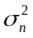。由式可以看出，当采用MMSE均衡准则时，即使信道存在深度衰落点时也不会过分地放大噪声。但是MMSE均衡是以信号失真为代价来保证噪声不被放大的。假设均衡器输出在t=mT时刻采样，则综合前面的分析，可得对最小MSE得出的必要条件是
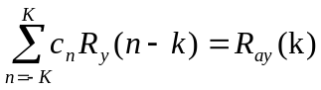，k=0,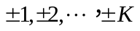 (3.2.4)
这是均衡器系数的2K+1个线性方程组。和前一节讨论过的归零解不同，这些方程都与噪声的统计性质（自相关）以及通过自相关函数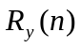的ISI统计性质有关。
在实际情况下，自相关矩阵和互相关向量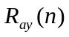事先都是不知道的。然而，这些相关序列可通过在信道上发送某一测试信号并采用时间平均估值而估计出来：
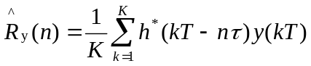
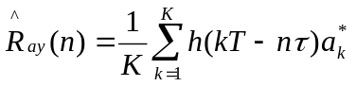 （3.2.5）
替代了为解由式（3.2.4）给出的均衡器系数而要求的集合平均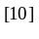。

3.2.2 最小均方误差均衡的系统仿真
再次考虑3.1.2小节中使用强迫归零均衡的信道失真信号x(t)，但现在要基于最小MSE准则设计5个抽头的均衡器。信息符号具有零均值和单位方差，并且互不相关，即
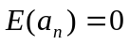， 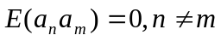， 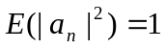
加性噪声v(t)有零均值和自相关函数：
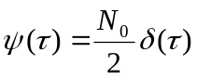
系统仿真结果如图6、图7所示：

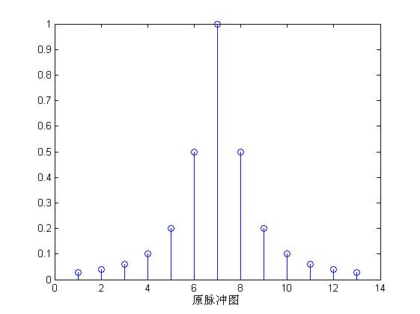
图6 原脉冲图
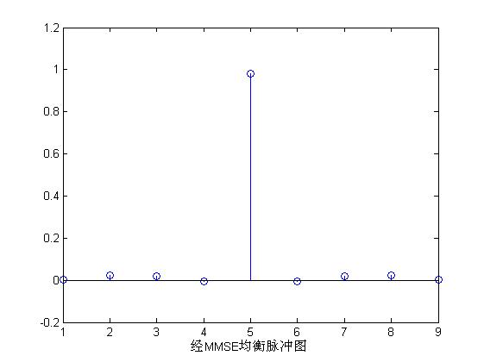
图7 已脉冲图

由此可证明，基于最小均方误差的均衡器考虑了噪声对信息的影响，均衡效果优越于强迫归零均衡器。基于最小均方误差(MMSE)准则优化的信道均衡器对信道失真了的脉冲具有消除ISI的效果，与经过强迫归零均衡器的信号相对比，均衡效果有了改观。

3.3 自适应线性均衡器
实际上，信道的特性往往是时变的，比如移动通信系统中的无线信道是典型的随参信道，信道特性表现为快衰落、满衰落和频率选择性衰落等严重畸变，信道传输函数不仅表现为快速时变，而且是非线性的。简单的线性均衡器难以满足通信系统的基本要求，应该考虑使用自适应均衡器。自适应均衡器考虑到信道的时变特性和非线性，应用某种准则的自适应算法对均衡器参数随着信号和信道变化做相应的调整。自适应滤波器与常规的滤波器不同，其最本质的特点就是它具有自学习和自调整即所谓的自适应的能力。
自适应均衡器的工作过程包含两个阶段，一是训练(Training)过程，二是跟踪(Tracking)过程。在训练过程中，发送端向接收机发射一组已知的固定长度训练序列，接收机根据训练序列设定滤波器参数，使检测误码率最小。训练序列的选择应满足接收机均衡器在最恶劣的信道条件(如:最快速度、最长延时和最深度衰落等)下也能实现滤波器参数调整，所以，训练序列结束后，均衡器参数基本接近最佳值，以保证用户数据的接收。均衡器的训练过程成功称为均衡器的收敛。在接收用户消息数据时，均衡器还需要不断跟踪信道特性的变化并随信道特性的变化连续地改变均衡器参数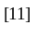。

3.3.1 最小均方算法准则
在均衡器的实际实现中，最速下降法(Methodof Steepest Deseent)是一种古老而又非常有用的通过迭代寻找极值的方法。在自适应滤波器的性能表面搜索过程中，最速下降法沿性能表面最速下降的方向，即负梯度方向，或者性能函数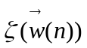的梯度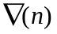的反方向连续调整滤波器的权矢量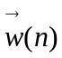，梯度矢量可以表示为
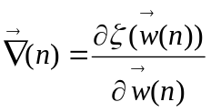 （3.3.1）
这样，最速下降法可以表示为
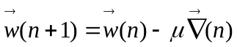 （3.3.2）
式中，是正值常数，称为收敛因子，用于调整自适应迭代的步长。
一般来说，均衡器抽头系数收敛到最佳系数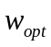是不能用最速下降法经有限次迭代达到的。然而，在经过几百次迭代之后，就能按要求接近于最优解。在采用信道均衡器的数字通信系统中，每次迭代对应于发送一个符号的时间间隔，所以为实现收敛到的几百次迭代也就响应于几分之一秒。
如果我们能够在迭代过程的每一步得到梯度的准确值，并且适当地选择了收敛因子，则最速下降法肯定会收敛于最佳维纳解。然而，在迭代的每一步准确地测量梯度矢量是难以做到的。因为这需要相关矩阵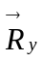反和互相关矩阵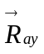的先验知识。实际应用中，梯度矢量要在迭代的每一步依据数据进行估计。换句话说，自适应滤波器的权矢量是数据在最优准则的控制下不断更新的。最小均方算法是一种以期望响应和滤波器输出信号之间误差的均方值最小为准则的，依据输入信号在迭代过程中估计梯度矢量，并更新权系数以达到最优的自适应迭代算法。LMS算法的显著特点和优点是它的简单性。这种算法不需要计算相应的相关矩阵，也不需要进行矩阵运算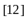。
一般来说，LMS算法包括两个基本过程:一个是滤波过程，另一个是自适应过程。在滤波过程中，自适应滤波器计算其对输入的响应，并且通过与期望响应比较，得到估计的误差信号。在自适应过程中，系统估计误差自动调整滤波器自身的参数。这两个过程共同组成一个反馈环，如图8所示：

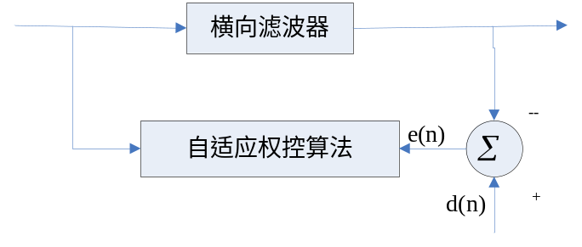
图8 自适应横向滤波器的原理框图

横向横向自适应滤波器部分用于完成滤波过程，自适应权值控制算法用于实现对滤波器权系数的自适应调整。自适应滤波器的误差信号为
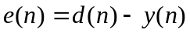 （3.3.3）
图中，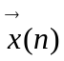为输入信号矢量，其定义为=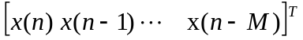（单输入结构）或=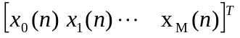（多输入结构）。z(n)为自适应均衡器输出信号，表示为：
z(n)=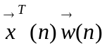=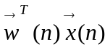 （3.3.4）
LMS算法进行梯度估计的方法是以误差信号每一次迭代的瞬时平方值替代其均方值，并以此来估计梯度的，即
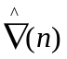=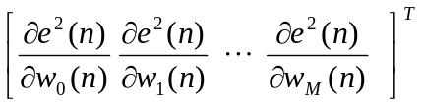 （3.3.5）
若写成矢量形式，有
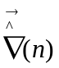=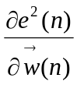 （3.3.6）
将式（3.3.3）和（3.3.4）代入式（3.3.6），得到
=2e(n)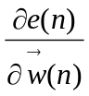=-2e(n) （3.3.7）
用梯度估值替代最速下降法中的梯度真值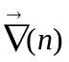，有
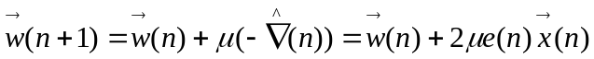=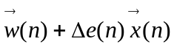 （3.3.8）
式中，为自适应滤波器收敛因子。式（3.3.8）即为著名的LMS算法均衡器器权矢量迭代公式。可以看出，自适应迭代下一时刻的权系数矢量可以由当前时刻的权系数矢量加上以误差函数为比例因子的输入矢量得到。图9给出了实现LMS算法的流程图。
为了确保收敛和在慢变化信道中的好的跟踪能力，选择步长参数的一种经验公式是：
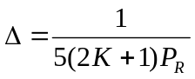
其中，(2K+1)是均衡器抽头数量，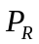代表接收到的信号加噪声的功率，他可以从接收信号中估计出来。

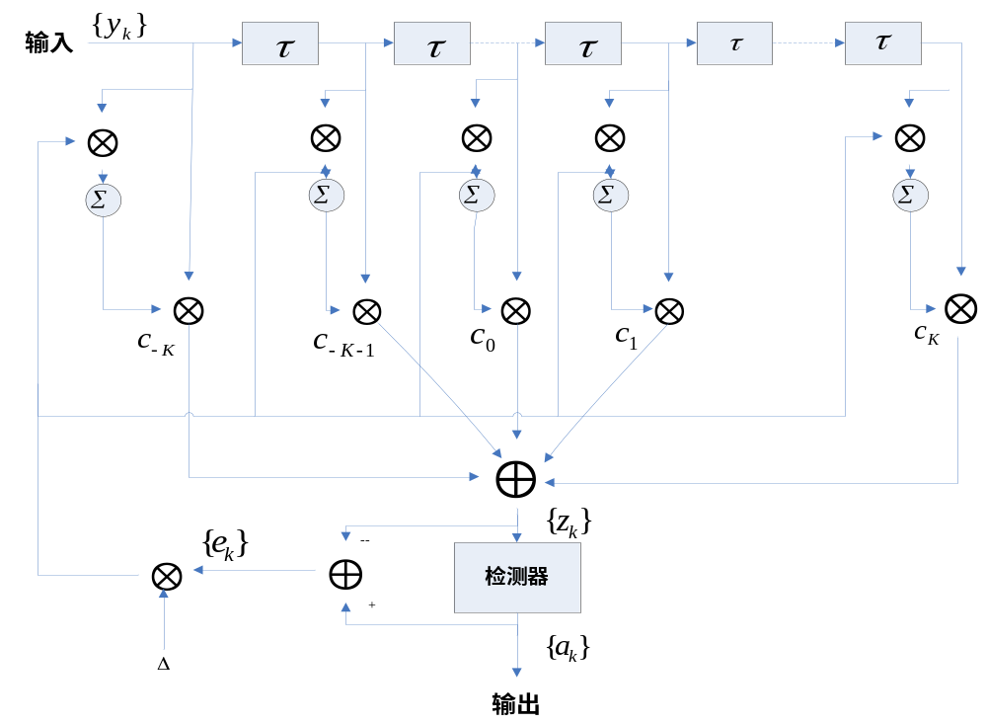
图9 基于MSE准则的线性自适应均衡器

3.3.2 自适应线性均衡器的系统仿真
案例1：假设有一个通信系统，信道特性由向量给出：
=(0.05,-0.063,0.088,-0.126,-0.25,0.9047,0.250,0.126,0.038,0.088)
基于LMS算法实现一个自适应均衡器，均衡选取的信道抽头数是2K+1=11。接收信号加噪声的功率归一化到1。
系统仿真结果如图10所示，图中曲线代表分别用几个不同取值的步长（分别为0.01818，0.045，0.09，0.115）进行迭代而得到的平均的均方误差，这些曲线是用11个抽头系数自适应均衡器的计算机仿真得出的。由此可见，当减小时，收敛稍许变慢，时间开销增大，但可以达到更低的MSE，这表明估值的系数更接近均衡系数最优解。

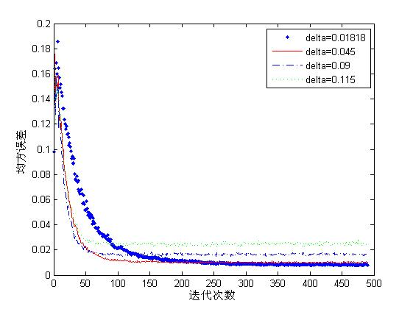
图10 不同下LMS算法的最初收敛特性

为了更加客观地描述不同取值的对通信质量的影响，故利用计算机仿真出对应于不同值此系统误码个数，结果如图11所示。图中曲线代表平均误码个数，由图中曲线可得知，步长最小时，平时误码个数最多，这与图3.9所得结论减小时，收敛稍变慢，但可达到更低的MSE相悖（因为更低的MSE意味着更低的误码率）。
笔者认为，这是因为自适应均衡器在达到收敛的几百次迭代过程中，比较低的需要更长的时间，有更高的误码率，导致整个过程中，更适合的步长虽然有更低MSE，但却有更高的误码率。
为此，通过增加传输码元个数至5000个查看各个不同步长对应不同的误码率，仿真结果与传输500个码元仍然相似。 故可做如下猜测：尽管整体传输码元达到5000个，但自适应均衡器在训练阶段，比较低的收敛时间长，误码率高对整体影响仍比较大。
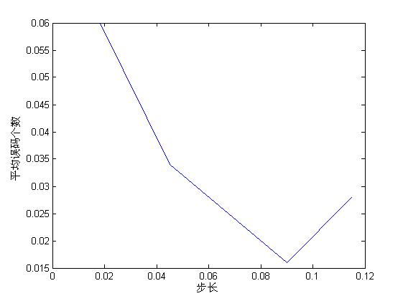
图11 不同下的误码数量

为证明此猜测，笔者将前199次迭代作为自适应均衡器的训练阶段，传输5000个码元，仿真结果如图12、图13所示。
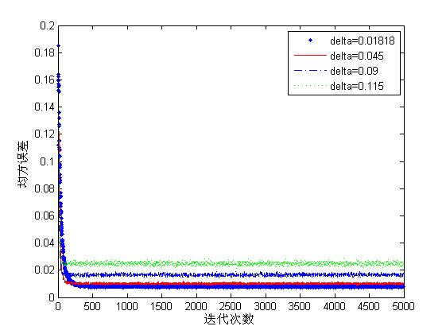
图12 迭代5000次下收敛特性
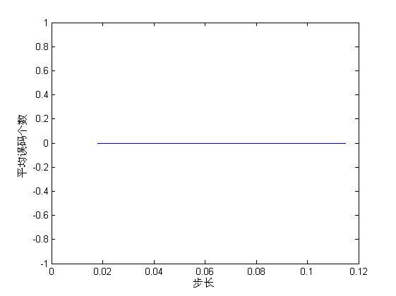
图13 跟踪阶段误码个数

由图12中曲线可以看出，迭代次数达到199次已经可以达到收敛。图13为摒弃训练阶段码元，得到跟踪阶段采用各个不同取值的步长的自适应均衡器的通信系统的误码率，误码率均为0，这也是因为传输的是二进制码元，判决较多进制码元简单，极大地降低了误码率。故可得，此自适应均衡器各个参数取值对抗系统给出的ISI参数都是很优的，此四个值都可用于此通信系统。但从经济因素考虑，应取=0.045，此参数对应的均衡器综合其收敛时间、平均均方误差等因素都优越于其他三个步长。
案例2：为了更明确地看到通信信道信噪比大小对自适应均衡器的影响，假设有不同信噪比的系统，传输20000个码元，用前2000个数据作为均衡器的训练数据，在接收端用有64个抽头的LMS自适应均衡器均衡得到接收信号，比较有无均衡情况下的误比特率。
计算机仿真结果如图14所示，由图中曲线可看出，通过在接收端设置基于LMS算法的自适应线性均衡器，在通信系统信噪比4dB的情况下，能够有效地降低系统的误比特率，对由信道噪声引起的ISI具有良好的抗干扰作用。

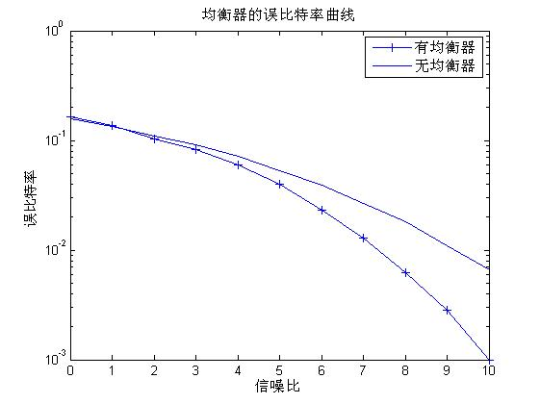
图14 有无均衡器系统的误码率

4 非线性均衡器
线性均衡器主要适用于诸如有线电话之类的信道上的，这种情况下ISI不是很严重。ISI的严重性直接与信道的频谱特性有关，而不一定与ISI的时间跨度有关。例如，考虑如图15所示的两条信道所形成的ISI。在信道A上ISI的时间性跨度在期望信号分量的两边是5个符号间隔，期望信号分量是0.72；而在信道B上ISI的时间跨度在期望信号的两边是1个符号间隔，其值是0.815.这两条信道总的响应能量都归一化到1.
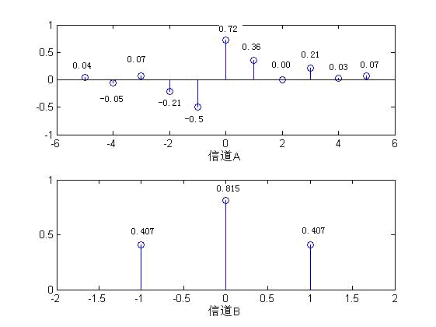
图15 具有ISI的两条信道
尽管ISI的跨度较短，但是信道B却产生更为严重的ISI。这一点从两个信道的频率响应特性上看很明显，如图16所示。由图中可以看到，信道B在f=1/(2T)有一个谱为零，而这种情况在信道A中并不会发生。因此，一个线性均衡器将会在它的频率响应中引入一个大的增益，以补偿这个信道的零点，因此在信道B中的噪声也就会比信道A大大增强。这意味着信道B的线性均衡器的性能比信道A的差得多。一般来说，线性均衡器的基本局限就在于对频谱有零域的信道无能为力。这样的信道往往在无线信道中会遇到，如低于30MHz频率的电离层传输、移动无线信道以及用于蜂窝无线通信中的那些信道。

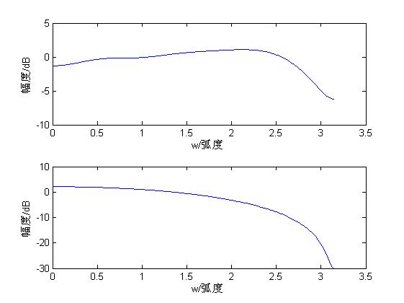
图16 由图15得到的频度谱

4.1 反馈判决均衡器
反馈判决均衡器DFE (Decision-Feedback Equalizer)是一种非线性均衡器，它利用先前的判决来消除由前面检测出的符号在当前待检测符号上产生的ISI。图17给出了一个DFE的方框图。它由前馈滤波器FFF(FeedForwardFilter)和反馈滤波器FBF(feedback filter) 这两个横向滤波器和一个判决器构成。其中，前馈滤波器一般是具有可调节抽头系数的部分符号间隔的FIR滤波器。这个滤波器在形式上与早先讨论的线性均衡器是相同的，它的输入是接收过滤的信号x(t)以某个符号率的倍数采样的采样值，以如2/T的采样率。反馈滤波器是作为以符号间隔抽头的可调节系数的FIR滤波器实现的。它的输入是一组先前已检测出的符号。将反馈滤波器的输出从前馈滤波器的输出中减去，即可形成检测器的输入。

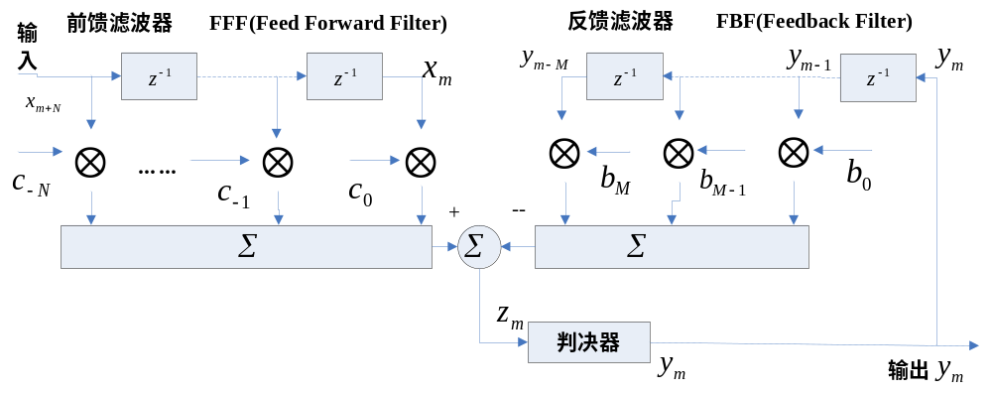 图17 判决反馈均衡器

因此，判决器的输入：
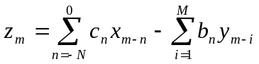 (4.1.1)
式中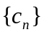是前馈滤波器的N+1个支路的加权系数；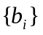是后向滤波器的M个支路的加权系数。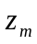就是当前判决器的输入，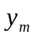是输出。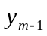, 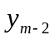,…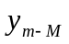则是均衡器前M个判决输出。第一项是前馈滤波器的输出，是对当前码元的估值；第二项则表示, 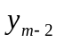,…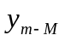对该估值的拖尾干扰。和横向均衡器比较，判决反馈均衡器的优点是在相同的抽头数情况下，残留的码间干扰比较小，误码也比较低。特别是在信道特性失真十分严重的信道。
应该提及，馈给反馈滤波器的来自检测器的判决误差对DFE的性能只有小的影响。一般在误码率低于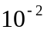的情况下可能有1-2dB的性能损失，但是判决误差对于反馈滤波器不会有大的影响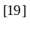。

4.2 最大似然估计均衡器
如果通信系统中，ISI只跨几个符号并且ISI很严重，这时会使得线性均衡器或反馈判决均衡器的性能严重退化，这时就应该使用MLSE(Maximum Likelihood Sequence Estimation)最大似然估计均衡器。
MLSE可以看作是对一个离散有限状态机状态的估计，实际ISI的响应只发生在有限的几个码元。因此在接收滤波器输出端观察到的ISI可以可作是数据序列{}通过系数为{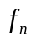}的FIR滤波器的结果，滤波器的结构如下图所示：

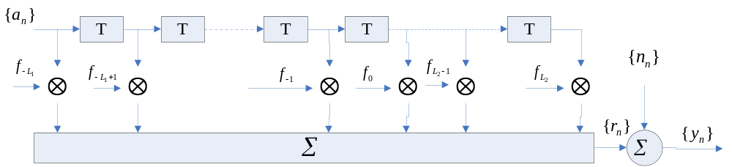 图18 最大似然估计均衡器

若各种序列以等概率发送，接收端计算条件概率P(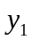,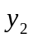,…, 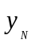 | 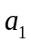, 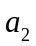,…, 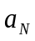)，对应概率最大的序列就作为发送的码序列的估计。因为条件概率P(,,…, | , ,…, 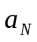)表示序列和序列间的相似性（似然性），这样的检测方法称作最大似然序列检测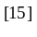。
滤波器一共有L个寄存器，随着时间的推移，寄存器的状态随发送的序列而变化。整个滤波器的状态共有ML种。最大概率值的计算可归结为在网格图中，搜索最小平方欧氏距离的路径，即
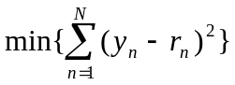 (4.2.1)
根据，在网格图中计算每一支路的平方欧氏距离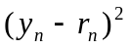，并在每一状态上累加，然后根据累加的结果的最小值确定幸存路径，得到序列{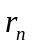}。

5 讨论与展望
本文研究的均衡技术是一种实用的抗码间串扰技术。本文主要进行了三个方面的研究工作:论文首先讨论了信道特性及码间串扰产生的原因，之后研究了线性均衡器技术，重点将频域均衡技术与时域最小均方算法LMS的结合，尝试使用LMS算法迭代更新频域均衡器的均衡系数，最后介绍非线性均衡器的结构和原理，讨论两种出名的非线性均衡器各自适用的环境。
在课题的研究过程中，使用Matlab软件对论文大多数内容都进行了系统仿真。大部分仿真使用Matlab的m代码实现。通过仿真，可以研究理论系统在实际环境中的表现。仿真结果借助Matlab强大的绘图功能，尽量以图形的方式表达，这样也有助于对系统的直观阐述。同时，在仿真过程中，也进一步发现潜在的问题，对于这些问题的解决过程同时又加深了对理论的认识水平。
通过对线性频域均衡技术的研究和仿真，可以得出，对于多径传播环境中的高速率通信系统，均衡器己经是不可缺少的一个模块。均衡前的接收信号是完全无法进行有效通信的。通过频域均衡技术，可以很好的对抗多径信道的影响，在多径环境下能使接收信号的误码率保持在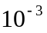这样一个数量级上。这样的系统在实际应用中是能够在信源编码等模块的辅助下，实现高速稳定无线传输的。在将时域LMS算法应用到频域均衡技术中后，通过仿真可以看到LMS算法对于频域均衡器均衡系数的迭代效果。在训练模式下，通过不断的迭代，均衡器的均衡系数逐渐收敛到信道频域响应的互逆。在完成训练过程进入跟踪模式后，接收的信号基本没有误码。训练后的系统可以进行高效的数据传输。
由于时间有限，本文仅对线性均衡器部分关键技术进行了系统仿真，相关的研究仿真仍有诸多需要完善之处。现将本课题中一些能够进一步完善的地方罗列如下：
(1) 考虑深入研究非线性均衡器及对其进行系统仿真；
(2) 考虑改进频域均衡算法以提高其收敛速度和稳定性；
(3) 考虑使用Matlab的Simulink组件搭建通信系统模型。

参 考 文 献
[1]沈福民．自适应信号处理[M]．西安：电子科技大学出版社．2002．
[2]M.Huemer,A.Koppler,R.Weigel,etc.A review of cyclically extended single carrier transmission with frequency domain equalization for broadband wireless transi- mission[J]. European Transations on Telecomunications,2003,(14):329-341.
[3]David Falconer, Anader Benyamin-Seeyar. Frequency Domain Equalization for Single-Carrier Broadband Wireless Systems[J].IEEE Communications Magazine,2002.58-66.
[4]Paulo S.R.Diniz.自适应滤波算法与实现[M].北京:电子工业出版社,2004.
[5]Moose P H.A technique for orthogonal frequency division multiplexing frequency offset correction[J]. IEEE Trans Comm,1994,42(10):2908-2914.
[6]吴江,吴伟陵.未来无线通信中的单载波频域均衡技术[J].数据通信,2004,(5):4-7.
[7]Shen Junqiang, Ding Zhi. Direct Blind MMSE Channel Equalization Based on Second-order Statistics[J]. IEEE Trans. on Signal Processing,2000,48(4):1015-1022.
[8]Gordon L,Stube.移动通信原理(第二版)[M].北京:电子工业出版社,2004.128-142.
[9]Giannakis G B. Blind Fractionally Spaced Equalization of Noisy FIR Channels: Direct and Adaptive Solutions[J].IEEE Transactions on Signal Processing,1997,45(9): 2277- 2292.
[10]冯玉珉.通信系统原理[M].北京:清华大学出版社,2003.120-125.
[11]徐明远.基于LMS算法的自适应均衡系统的仿真研究[J]．系统仿真学报，2010，15(2)：176—178．
[12]Tingting Shi,Shidong Zhou,Yan Yao. Capacity of single carrier systems with frequency-domain equalization[J].IEEE 6th CAS Symp on Emerging Technologies:Mobile and Wireless Comm, 2004.429-432.
[13]John G, Proakis Masoud Salehi. Contemporary Communication Systems using MATLAB[M].北京：电子工业出版社，2005.207-220.
[14]刘继承．时变信道的自适应均衡算法比较[J]．大庆石油学院学报，2009,26(3):46—49．
[15]Michael Tuchler,Andrew C. Minimum Mean Squared Error Equalization Using A Priori Information[J]. IEEE Transactions SingleProcessing,2002,50(3):673-683.
[16]Haykin S. Adaptive Filter Theory[M]. USA: Prentice Hall, 1996.
[17]Giannakis G B, Halford S D.Blind Fractionally Spaced Equalization of Noisy FIR Channels: Direct and Adaptive Solutions[J].IEEE Transactions on Signal Processing,1997,45(9):2277-2292.

Research and Simulate on Equalization Technique
Gengdi Huang
(Information College, Zhongkai University of Agriculture and Engineering,
Guangzhou 510225, China)
Abstract: introduce the principle of ISI(Inter-Symbol Interference) and an overview of equalization technology is shown.Then,the theory and algorithm of Linear Transversal Equalizer and Nonlinear Equalizer is researched.Firstly,many Linear Transversal Equalizer what include adaptive LMS(Least Mean Square) Equalizer are built by Matlab m code.In the next part, the theory and algorithm of Decision Feeback Equalizer and Maximum Likelihood Sequence Equalizer what belong to Nonlinear Equalizer is researched.Through the analysis and simulation results,we can get that Equalizer could widely used in high speed communication system to overcome ISI and decrease BER (Bit Error Rate).
Key words: Linear Equalizer; Least Mean Square(LMS); Adaptive Equlization; Domain

The article introduced the principle of ISI(Inter-Symbol Interference) and an overview of equalization technology, discussed linear equalizer and nonlinear equalizer structure and algorithm.The article simulated various linear equalizer (including least mean square (LMS) adaptive equalizer) by Matlab.Then analyze the typical feedback equalizer with judgment and maximum likelihood sequence equalizer what belong to Nonlinear Equalizer. The simulation result shows that Equalizer could widely use in high speed communication system to overcome ISI and decrease BER (Bit Error Rate).
Keywords: linear equilibrium;least mean-square algorithm (LMS); adaptive equalization;frequency-domain equilibrium;

参考了你上面的，上面的写得好呀，就是用错人称同语法，经修改，觉得没什么问题了

附 录
(1) 3.1.2小节中系统仿真代码：
echo on
T=1;
Fs=2/T;
Ts=1/Fs;
c_opt=[-2.2 4.9 -3 4.9 -2.2];
t=-5*T:T/2:5*T;
x=1./(1+((2/T)*t).^2);
equalized_x=filter(c_opt,1,[x 0 0]);
equalized_x=equalized_x(3:length(equalized_x));
for i=1:2:length(equalized_x),
downsampled_equalizer_output((i+1)/2)=equalized_x(i);
echo off;
end
echo on;
stem(x),xlabel('原脉冲图');
figure ;
stem(downsampled_equalizer_output),xlabel('已均衡脉冲图');
(2) 3.2.2小节中系统仿真代码：
echo on
T=1;
X=zeros(5,5);
Ry=zeros(5,5);
for n=-2:2,
for k=-2:2,
temp=0;
for i=-2:2,temp=temp+(1/(1+(n-i)^2))*(1/(1+(k-i)^2));end;
X(k+3,n+3)=temp;
echo off;
end;
end;
echo on;
N0=0.01; %%%%%噪声系数，可调节看噪声大小对均衡效果的区别
Ry=X+(N0/2)*eye(5);
Riy=[1/5 1/2 1 1/2 1/5].';
c_opt=inv(Ry)*Riy;
t=-3:1/2:3; %%%%%%%%%%抽头大小，可调节
x=1./(1+(2*t/T).^2);
equalized_pulse=conv(x,c_opt);
decimated_equalized_pulse=equalized_pulse(1:2:length(equalized_pulse));
figure,stem(x),xlabel('原脉冲图');
figure,stem(decimated_equalized_pulse),xlabel('经MMSE均衡脉冲图');
(3) 3.3.3小节中案例1仿真代码：
echo on
N=5000; %%%%%发出码元的个数，如果抽头传递时间跟码元速率相当，则迭代次数N-2*K
K=5;
actual_isi=[0.05 -0.063 0.088 -0.126 -0.25 0.9047 0.25 0 0.126 0.038 0.088];
sigma=0.01;
delta=[0.01818,0.045,0.09,0.115];
Num_of_realizations=1000;
mse_av=zeros(4,N-2*K);
errornum=zeros(1,4);
errornum1=errornum;
for jj = 1:length(delta)
for j=1:Num_of_realizations,
for i=1:N,
if(rand < 0.5),
info(i) = -1;
else
info(i) = 1;
end;
echo off;
end;
if (j == 1 && jj == 1);echo on; end
yy = filter(actual_isi ,1,info);
for i = 1:2:N,[noise(i) noise(i+1)] = gngauss(sigma);end;
y=yy+noise;
estimated_c = [0 0 0 0 0 1 0 0 0 0 0];
for k = 1:N-2*K,
y_k = y(k:k+2*K);
z_k(k) = estimated_c*y_k.';
e_k = info(k)-z_k(k);
estimated_c = estimated_c + delta(jj)*e_k*y_k;
mse(k) = e_k^2;
if k>199
if(z_k(k) > 0)
z_k_opt(k) = 1;
else
z_k_opt(k) = -1;
end
end
echo off;
end;
if(j == 1 && jj == 1); echo on;end
errornum(jj) = sum(z_k_opt(200:N-2*K) ~= info(200:N-2*K))+errornum(jj);
mse_av(jj,:) = mse_av(jj,:) + mse;
echo off ;
end;
end
echo on;
mse_av(:,:) = mse_av(:,:)/Num_of_realizations;
errornum=errornum/Num_of_realizations;
errornum1=errornum1/Num_of_realizations;
figure, plot(mse_av(1,:),'.'),hold on;
plot(mse_av(2,:),'-r'),hold on;
plot(mse_av(3,:),'-.b'),hold on;
plot(mse_av(4,:),':g'),hold off;
legend('delta=0.01818','delta=0.045','delta=0.09','delta=0.115'),xlabel('迭代次数'),ylabel('均方误差');
figure,plot(delta,errornum),xlabel('步长'),ylabel('平均误码个数');
(4) 3.3.3小节中案例2仿真代码：
len = 20000;
Tlen = 2000; %假设用前2000个数据作为均衡器的训练数据
step = 0.001;
N = 64; %均衡器的抽头个数
s = zeros(1,len);
s1 = s;
x = zeros(1,N);
w = zeros(1,N);
s = randsrc(1,len); % 信源
s1(2:len) = s(1:len-1); % 第2径
p = 0.9;
SNR = 0:10;
for db = 1:length(SNR)
s2 = sqrt(p)*s + sqrt(1-p)*s1;
s3 = awgn(s2,db,'measured');
for i = N:len
u(1:N) = s3(i:-1:i-N+1);
y(i) = u*conj(w.');%%%%%均衡过程
e(i) = u*w'-conj(s(i));
w = w - step*u*(e(i)); %%%%%%%%%%自适应均衡
if y(i)>0 % 有均衡器的判决输出
y1(i) = 1;
else
y1(i) = -1;
end
if s3(i)>0 % 无均衡器的判决输出
y2(i) = 1;
else
y2(i) = -1;
end
end
errornum1 = sum(y1(Tlen:end) ~= s(Tlen:end));
errornum2 = sum(y2(Tlen:end) ~= s(Tlen:end));
ber1(db) = errornum1/(len-Tlen);
ber2(db) = errornum2/(len-Tlen);
end
semilogy(SNR,ber1,'+-');hold on;
semilogy(SNR,ber2);
xlabel('信噪比'); ylabel('误比特率');
legend('有均衡器','无均衡器');
title('均衡器的误比特率曲线');

致 谢
本次论文的完成，要感谢很多给我帮助的人。首先要感谢我的指导老师刘云，感谢他提供给我很多学习和研究的机会。在做论文期间，老师常常对我进行专业知识的指导，每当我遇到困难时，他总是耐心教导，悉心关怀。刘老师博大的胸襟、渊博的知识、精深的学术造诣、敏锐的洞察力、严谨求实的治学态度、平易近人的个人风范以及高瞻远瞩的学术眼光使我深受教育，终生难忘。在此，谨向老师致以最崇高的敬意和最真挚的感谢！
由衷感谢本科生涯的良师益友，有王员根老师、蔡肯老师、唐宇老师、张敏老师、许慰玲老师等等，老师们在学习和生活上给予我极大地启迪、关怀和鼓舞，使我受益匪浅。在这里谢谢您们的支持和照顾，衷心地希望您们在学术界有越来越大的突破！
还要感谢我的家人和亲戚朋友，感谢父母多年来对我学业上的支持，谢谢他们无私地给予我的关怀、鼓励、支持和理解！
最后，衷心地感谢为评阅本论文而付出辛勤劳动的老师们！

仲恺农业工程学院毕业设计成绩评定表
姓 名 | 黄耿第 |  |  |  |  |  | 学 号 |  | 200710324113 |  |  |  | 2011届
院(系)别 | 信息学院 |  |  |  |  |  |  |  | 专业、班级 |  | 通信工程071班
毕业论文(设计)题目 |  |  | 均衡技术的研究与仿真
指导教师姓名、职称 |  |  | 刘云(讲师)
指导教师评语及评分：

签名
年 月 日
评阅老师评语及评分：

签名
年 月 日
答辩记录：

答辩秘书：
年 月 日
答辩小组评价意见及评分：

答辩组长：
年 月 日
论文(设计)成绩 |  | 指导老师（40%） |  |  | 评阅老师（20%）  折算分 |  |  | 答辩小组（40%）  折算分 |  |  |  | 总评分 |  | 等级
 |  | 原始分 |  | 折算分 | 原始分 | 折算分 |  | 原始分 |  | 折算分 |  |  |  | 等级
院系答辩领导小组  (委员会)审核意见 |  | 签章  年 月 日
注：1、论文(设计)成绩一栏中，折算分分别由指导老师（40%）、评阅老师（20%）、答辩小组（40%）给出的原始分乘以各自百分比例所得。总评分由折算分相加所得。
2、“等级”：90分以上为“优秀”、80―89分为“良好”、70―79分为“中等”、60―69分为“及格”、59分以下为“不及格”。

